Новый класс магнитодиэлектрических материалов на основе манганитов

Ю.В. Кабиров¹, В.Г. Гавриляченко¹, А.С. Богатин¹,
К.Г. Абдулвахидов², Е.В. Чебанова³, Н.В. Пруцакова³, Е.Б. Русакова³

¹ Южный федеральный университет, Ростов-на-Дону
²МИЦ «Интеллектуальные материалы», Южный федеральный университет,
³Донской государственный технический университет, Ростов-на-Дону

Аннотация: Предложен новый класс материалов, изменяющих свою диэлектрическую проницаемость в зависимости от напряженности магнитного поля. Такие материалы представляют собой двухфазные композиты состава La_{0.7}Sr₀.₃MnO₃/I, где I – изолирующая фаза, Li₄P₂O₇ или GeO₂. Соотношение компонентов находится вблизи порога перколяции: от 10 % до 20 % массовых. Диэлектрические свойства изучены в диапазоне частот измерительного поля от 1 kHz до 1 МHz в магнитных полях от 0 до 15 kOe. Образцы имеют индуктивный импеданс, их диэлектрическая проницаемость отрицательна. В магнитном поле диэлектрическая проницаемость возрастает по абсолютной величине и при комнатной температуре значения магнитодиэлектрического коэффициента достигают 28 %.
Ключевые слова: манганит лантана стронция, композитный материал, керамика, одношаговый синтез, магниторезистивность, порог перколяции, диэлектрическая проницаемость, барьерный слой, туннелирование, спиновая поляризация.

Введение
Магнитодиэлектрический (MD) эффект – это изменение диэлектрической проницаемости материала под действием внешнего магнитного поля. Такой эффект может проявляться не только мультиферроиках, где имеется связь между электрическими и магнитными подсистемами, но и в керамических композитных системах [1-5]. Величина коэффициента MD эффекта обычно рассчитывается по формуле:
$\text{MD}=\frac{ε(H)−ε(0)}{ε(0)}⋅\text{100}\text{\%}$ (1) ,
где $ε(H)$ – диэлектрическая проницаемость во внешнем магнитном поле, $ε(0)$– в отсутствии поля.
Удельные сопротивления подобных систем, представляющих собой диэлектрическую матрицу с помещенными в нее магнитными частицами, в области концентраций компонент вдалеке от порога перколяции, довольно велики - обычно значительно выше 10² Ohm·m [1-4]. Например, в типичном композите, где в качестве диэлектрической матрицы использован Ba_{0.95}Ca_{0.05}Ti_{0.90}Zr_{0.10}O₃, а магнитные включения (кристаллиты) – это манганит La_{0.67}Sr_{0.33}MnO₃ [3], получены следующие данные: магнитодиэлектрический коэффициент отрицателен и достигает 31% в постоянном магнитном поле 0.6 T. В сложных негомогенных ферритах Ni_{0.9-y}Cu_{y}Zn_{0.1}Fe_{1.98}O_{3.97} (y = 0, 0.1, 0.2, 0.3, 0.4, 0.5) при y > 0.2 наблюдается MD эффект с положительным знаком коэффициента порядка 7 % в постоянном магнитном поле 0.35 T, обусловленный эффектом Максвелла-Вагнера и наличием собственной магниторезистивности [4]. Согласно [5] внешнее магнитное поле влияет на фазовое разделение в манганите La_{0.9}Sr_{0.1}MnO₃, что приводит к колоссальному MD эффекту, обусловленному поляризацией Максвелл-Вагнера в диэлектрической антиферромагнитной матрице с проводящими ферромагнитными включениями. Однако мнение автора [6] о том, что для проявления магнитодиэлектрического эффекта в материалах с несобственной магниторезистивностью, недостаточно одной магниторезистивности, вероятно, не является правильным. Ведь изменение электрического сопротивления в магнитном поле приводит к изменению концентрации носителей заряда, что в свою очередь неизбежно отражается на значениях диэлектрической проницаемости. При этом развитие поляризации Максвелла-Вагнера может быть малосущественно в силу высокой проводимости материалов.
С целью изучения магнитодиэлектрического отклика проводящих магниторезистивных композитов нами синтезированы керамические композиты на основе La_{0.7}Sr_{0.3}MnO₃ (LSMO) и пирофосфата лития (Li₄P₂O₇) с концентрацией компонентов вблизи порога перколяции. Магнитодиэлектрические свойства аналогичных композитных составов с барьерным веществом GeO₂ были изучены нами ранее и представлены в работах [7-10]. Образцы таких магниторезистивных композитов имеют удельное сопротивление порядка 0.1 Ohm·m [8].
Методика эксперимента и образцы
Технология приготовления исследуемых магниторезистивных композитов 85%LSMO/15%Li₄P₂O₇ описана в работе [8]. Диаметр образцов составил 8-10 mm при толщине 2 mm. Диэлектрические исследования образцов композита 85%LSMO/15%Li₄P₂O₇ проведены нами с помощью измерителей иммитанса HIOKI 3270 и Е7-20. Расчет диэлектрической проницаемости проводился по значениям емкости плоского конденсатора.
Синтезированная керамика тестировалась с помощью дифрактометра Bruker D2 Phaser с помощью излучения анода с длиной волны 1,5406 Ǻ. Обработку рентгенограмм осуществляли полнопрофильным методом. Микроструктура поверхности керамики исследовалась с помощью растрового электронного микроскопа EVO 50 XVP с микроанализом. Характерная микроструктура поверхности образца 85%LSMO/15%Li₄P₂O₇ показана на рис.1. Образцы имеют значительную пористость: плотность образцов составляет около 0.7 от рентгеновской, и имеет значение 3.50 g/cm³. Установлено, что средние размеры кристаллитов LSMO составляют порядка 2 − 3 μm, а пространство между кристаллитами LSMO заполнено субмикронными частицами состава LaPO₄, Li₃PO₄, Li₄P₂O₇, что определено рентгеновской дифракцией, (рис.2). Можно отметить, что, несмотря на видимые аморфные формы микрокристаллитов, на рентгенограммах таких образцов наблюдаются четкие дифракционные отражения кристаллической фазы LSMO (пространственная группа R-3c, № 167 с параметрами ячейки а = 5.4855 Å, с = 13.3495 Å). На рентгенограмме (помимо рефлексов LSMO) отмечаются отражения LiPO₃, Li₄P₂O₇ и фосфата лантана LaPO₄.
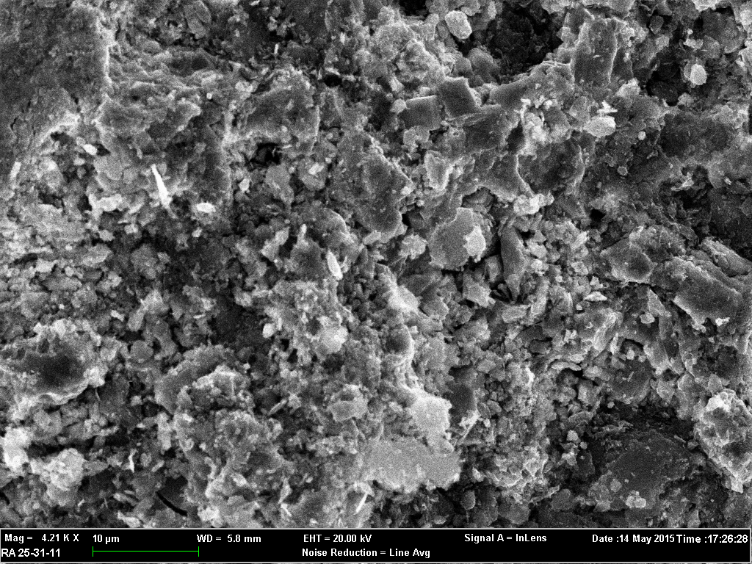
Рис. 1. – SEM-снимок поверхности скола образца композита 85%LSMO/15%Li₄P₂O₇
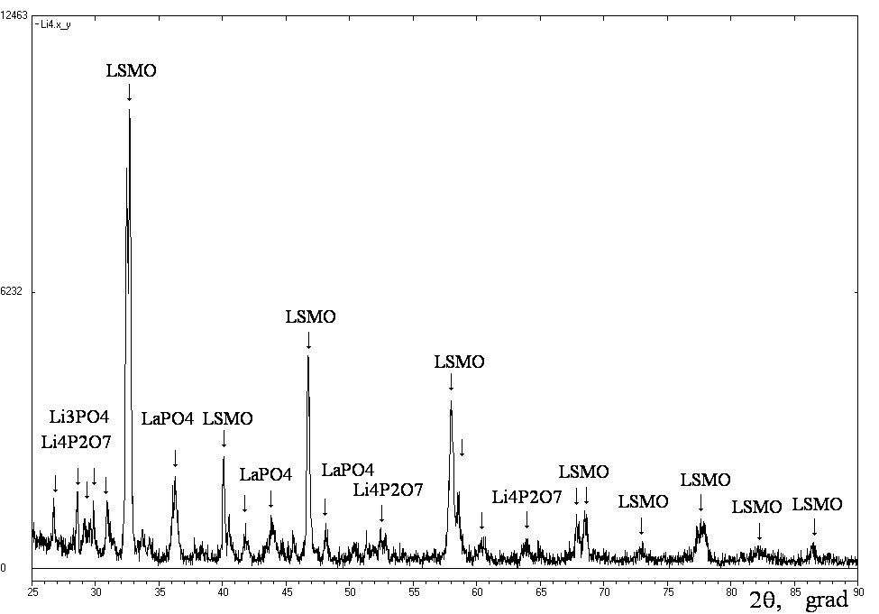
Рис. 2. – Фрагмент рентгенограммы композита состава 85%LSMO/15%Li₄P₂O₇
Результаты исследований и их обсуждение
Итак, приготовленная нами по одностадийной технологии композитная керамика отличается высокими (выше 14%) значениями магнитосопротивления в магнитном поле 15 kOe [8], а также имеет полупроводниковую (p-тип) проводимость с энергией активации порядка 0.20 eV. Отметим еще раз, что исследуемый композит имеет двухфазное строение: основной компонент его – высокопроводящая фаза манганита La_{0.7}Sr_{0.3}MnO₃, а филлером (диэлектрическим наполнителем), разделяющим кристаллиты манганита является Li₄P₂O₇. В перколяционной системе 85%LSMO/15%Li₄P₂O₇ соседние кристаллиты образуют ансамбль магнитно-туннельных контактов (МТК), проводимость которых зависит от взаимной ориентации магнитных моментов соседних кристаллитов, именно поэтому наличие внешнего магнитного поля отражается на транспортных свойствах образцов [8].
Рассмотрим далее диэлектрический отклик наших образцов на внешнее магнитное поле в диапазоне измерительных частот 1 kHz – 1 MHz. Экспериментальные и расчетные зависимости ε´(f) в отсутствии магнитного поля и во внешнем поле 15 kOe показаны на рис.3. В наших экспериментах рост частоты f ведет к снижению ε´ по модулю, а характер зависимости ε´(f) не меняется при воздействии внешнего магнитного поля. Во всем частотном диапазоне импеданс образцов имеет индуктивный характер. При этом диэлектрическую проницаемость принято считать отрицательной [11-13]. Такую дисперсию обычно считают плазмоподобной, которая описывается с помощью модели Друде [12-13]:
$ε^{'}(ω)=ε_{∞}−\frac{ω_{р}^{2}}{ω^{2}+ω_{τ}^{2}}$ (2) ,
где ω – угловая частота измерительного электромагнитного поля, ω_{p} – угловая плазменная частота, ω_{τ} – параметр затухания, ε´(ω) – частотная зависимость действительной части диэлектрической проницаемости, ε∞ – высокочастотная диэлектрическая проницаемость, в первом приближении равная единице.
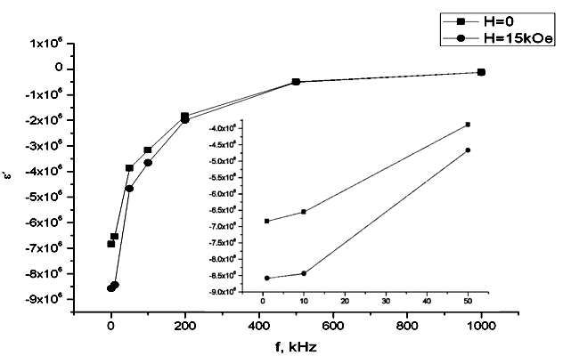Рис. 3. – Зависимости действительной части диэлектрической
проницаемости композита 85%LSMO/15%Li₄P₂O₇
от измерительной частоты в магнитном поле и без него.
На вставке – подробный масштаб зависимости ε´ до частоты 50 kHz
В результате моделирования (согласно модели Друде (2)) экспериментальной зависимости ε´(ω) для образца 85%LSMO/15%Li₄P₂O₇ получены следующие оценочные значения: ω_{p} = 2.40·10⁸ rad/s (без магнитного поля), ω_{p} = 2.80·10⁸ rad/s (во внешнем магнитном поле), ω_{τ} находится в интервале от 9.42·10⁵ rad/s до 4.27·10⁶ rad/s для областей низких и высоких частот соответственно. Моделирование экспериментальных данных показало, что параметр затухания зависит от измерительной частоты, что естественно для плазмоподобных систем [13]. Плазменная частота полупроводников определяется тем же соотношением, что и в случае распространения электромагнитных волн в плазме [11]:
$ω_{p}=\sqrt{\frac{n_{\text{eff}}e^{2}}{m_{\text{eff}}ε_{0}}}$ (3) ,
где − эффективная концентрация электронов проводимости, m_{eff} – эффективная масса электрона, e – заряд электрона.
Если предполагать, что частотная зависимость диэлектрической проницаемости описывается моделью Друде, то в этом случае отношение значений диэлектрической проницаемости ε(0) и ε(H) будет равно отношению квадратов плазменных частот при фиксированной измерительной частоте, что следует из формулы (2). С другой стороны, согласно формуле (3) отношение квадратов частот $\frac{ω_{p}(0)}{ω_{p}(H)}$ равно отношению эффективных концентраций носителей $\frac{n_{\text{eff}}(0)}{n_{\text{eff}}(Н)}$, которое, в свою очередь, может быть определено отношением омических сопротивлений образцов $\frac{R(Н)}{R(0)}$. Отношение характерных значений активного сопротивления образца (обусловленного плотностью носителей заряда) при постоянном токе в магнитном поле R(H=15 kOe) = 1.75 Ohm к значениям сопротивления образца без поля R(0) = 2.11 Ohm, в пределах экспериментальных ошибок показывает близкие значения к значениям отношений диэлектрической проницаемости, взятых при частоте 10 kHz в постоянном магнитном поле и без него, R(H)/R(0) ~ ε(0)/ε(H) ~ 0.83 – 0.86. Таким образом, отношение значений диэлектрической проницаемости, полученных из соотношения Друде, с одной стороны, приблизительно равно отношению значений омических сопротивлений (которые обратно пропорциональны n_{eff}), измеренных в магнитном поле и в его отсутствии. Этот факт показывает возможность использования модели Друде для описания диэлектрической проницаемости в композитах 85%LSMO/15%Li₄P₂O₇. Оценки выполнены при условии неизменных подвижности и эффективной массы носителей заряда. Следует отметить повышенное значение частот затухания для композита 85%LSMO/15%Li₄P₂O₇ по сравнению с частотами для состава 80%(La_{0.7}Sr_{0.3}MnO₃)/20%GeO₂ [7]. Этот факт может быть связан с наличием в композите 85%LSMO/15%Li₄P₂O₇ подвижных ионов лития.
Зависимость ε´(H) показана на рис.4. Отметим, что зависимости ε´(H) имеют линейный характер, что согласуется с данными работы [8], в которой отмечается, что проводимость образцов 80%LSMO/20GeO₂ растет линейно в пределах значений напряженности магнитного поля до 15 kOe.
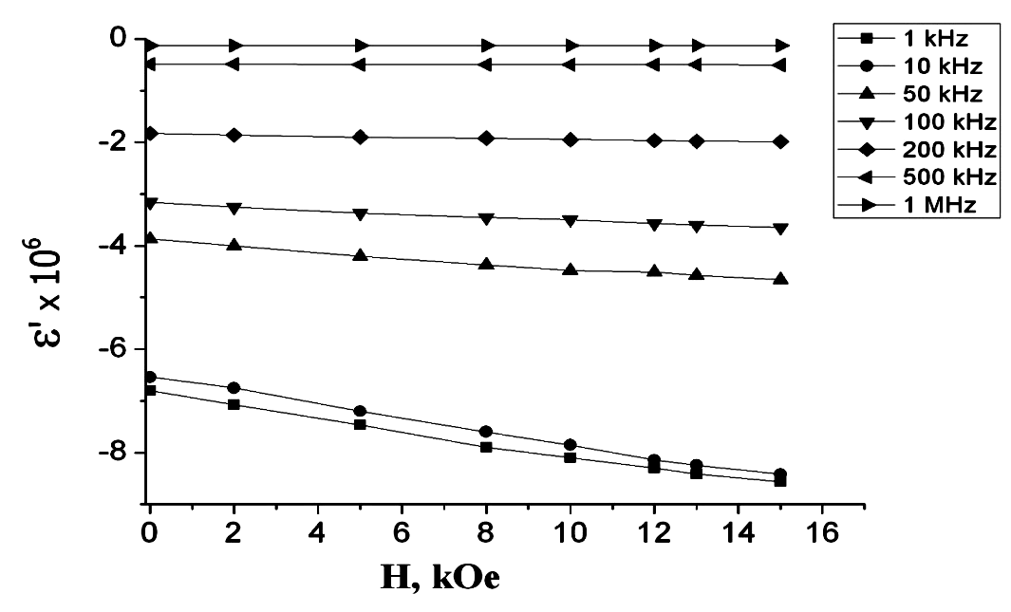
Рис. 4. – Зависимость диэлектрической проницаемости композита 85%LSMO/15%Li₄P₂O₇ от напряженности магнитного поля при различных частотах измерительного поля
Поэтому для наших магниторезистивных композитов 85%LSMO/15%Li₄P₂O₇, свойства которых обусловлены межгранульным спин-зависимым туннелированием электронов в магнитном поле, можно предположить, что с увеличением напряженности магнитного поля линейно возрастает эффективная концентрация носителей. Это соответствует экспериментально наблюдаемому увеличению проводимости.
В наших образцах, по соотношению компонентов, близкому к порогу перколяции, наблюдается существенная зависимость отрицательной диэлектрической проницаемости от напряженности магнитного поля, что, следуя традиции, можно назвать магнитодиэлектрическим эффектом (MD). Зависимость коэффициента MD от частоты измерительного поля в магнитных полях напряженностью до 15 kOe показана на рис.5.
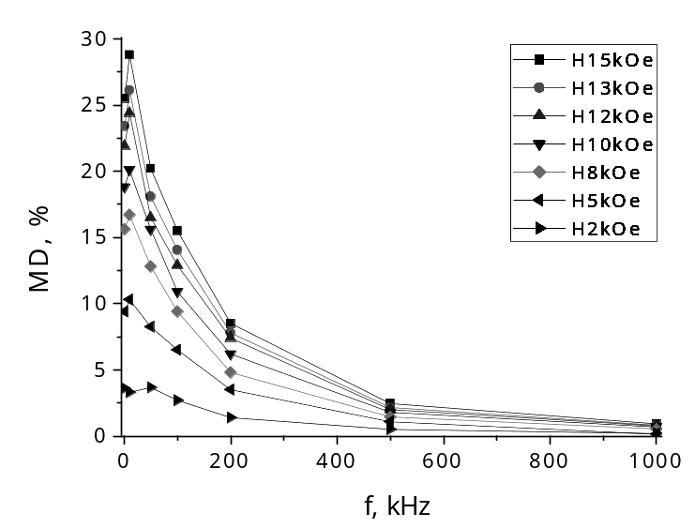
Рис. 5. – Зависимость магнитодиэлектрического коэффициента для композита 85%LSMO/15%Li₄P₂O₇ от частоты измерительного поля
Следует отметить значительную частотную зависимость коэффициента MD в исследуемом диапазоне частот. Максимальное значение MD достигается при значении частоты 10 kHz.
Заключение
Нами установлено, что синтезированные образцы 85%LSMO/15%Li₄P₂O₇, (как и 80%LSMO/20%GeO₂), отвечающие порогу перколяции, в диапазоне частот измерительного поля от 1 kHz до 1 МHz имеют импеданс индуктивного типа, т.е. диэлектрическую проницаемость можно считать отрицательной. Ее дисперсия является плазмоподобной и описывается в рамках модели Друде. Количественные оценки влияния магнитного поля на диэлектрическую проницаемость с отрицательным знаком показывают возможность использования модели Друде для описания зависимостей ε(f) во внешнем магнитном поле в композитах 85%LSMO/15%Li₄P₂O₇ и 80%LSMO/20%GeO₂. В магнитном поле напряженностью 15 kOe в керамических образцах 85%LSMO/15%Li₄P₂O₇ проявляется MD эффект с коэффициентом, достигающим 28 %. Магнитодиэлектрические свойства обусловлены изменением концентрации спин-поляризованных носителей заряда, преодолевающих МТК при возрастании магнитного поля, т.е. отрицательным магниторезистивным эффектом. Это приводит к росту плазменной частоты при увеличении напряженности магнитного поля и к изменению диэлектрического отклика магниторезистивных образцов. Подобные композиты могут быть новым классом твердотельных материалов, образцы которых обладают управляемым с помощью постоянного магнитного поля импедансом индуктивного типа, связанного с диэлектрической проницаемостью.
Литература
- Lawes G., Tackett R., Adhikary B., and Naik R., Masala O. and Seshadri R. Positive and negative magnetocapacitance in magnetic nanoparticle systems // Appl. Phys. Lett. 2006. V. 88. pp. 242903-1 – 242903-3.
- Thirmal Ch., Nayek Ch., Murugavel P., and Subramanian V. Magnetic, dielectric and magnetodielectric properties of PVDF-La_{0.7}Sr_{0.3}MnO₃ polymer nanocomposite film // AIP Advances. 2013. V. 3. №11. pp. 112109-1 – 112109-8.
- Chavan S.D., Chavan S.G., Mane S.S., Joshi P.B., Salunkhe D.J. Dielectric and magnetodielectric properties of LSMO-BCZT composites // J. Mater. Sci: Mater. Electron. 2016. V. 27. pp. 1254 – 1260.
- Mondal R.A., Murty B.S., Murhty V.R.K. Origin of magnetocapacitance in chemically homogeneous and inhomogeneous ferrites // Phys. Chem. Chem. Phys. 2015. V. 17. pp. 2432 – 2437.
- Мамин Р.Ф., Игами Т., Мартон Ж., Мигачев С.А., Садыков М.Ф. Гигантская диэлектрическая восприимчивость и магнитоемкостный эффект в манганитах при комнатной температуре // Письма в ЖЭТФ. 2007. Т. 86. В. 10. С. 731 – 735.
- Catalan G. Magnetocapacitance without magnetoelectric coupling // Appl. Phys. Lett. 2006. V. 88. pp. 102902 – 102902.
- Кабиров Ю.В., Гавриляченко В.Г., Богатин А.С., Ситало Е.И, Яценко В.К. влияние магнитного поля на диэлектрическую проницаемость композита 80%La_{0.7}Sr_{0.3}MnO₃/20%GeO₂ // ФТТ. 2018. Т. 60. В. 1. С. 61 – 64.
- Кабиров Ю.В., Гавриляченко В.Г., Богатин А.С., Лянгузов Н.В., Гавриляченко Т.В., Медведев Б.С. Отрицательная магниторезистивность композитной керамики (1 − x)La_{0.7}Sr_{0.3}MnO₃/x(GeO₂, Li₄P₂O₇) // Письма в ЖТФ. 2016. Т. 42. В. 6. С. 1 – 5.
- Кабиров Ю.В., Гавриляченко В.Г., Богатин А.С., Чупахина Т.И., Русакова Е.Б., Чебанова Е.В. Стеклокомпозиты на основе магнитного полупроводника La_{0,67}Sr_{0,33}MnO₃ как функциональные материалы // Инженерный вестник Дона, 2014, №3. URL: ivdon.ru/ru/magazine/archive/n4y2014/2605.
- Кабиров Ю.В., Гавриляченко В.Г., Богатин А.С., Чупахина Т.И., Чебанова Е.В., Русакова Е.Б. Композитные керамические материалы с отрицательной и положительной магноторезистивностью на основе La_{0.7}Sr_{0.3}MnO₃ // Инженерный вестник Дона, 2015, №4 URL: ivdon.ru/ru/magazine/archive/n4y2015/3345.
- Займан Дж. Принципы теории твердого тела. М.: Мир, 1974. 472 с.
- Новиков В.В., Wojciechowski K.W. Частотные зависимости диэлектрических свойств композитов типа металл-диэлектрик // ФТТ. 2002. Т. 44. В. 11. С. 1963 – 1969.
- Гинзбург В.Л. Распространение электромагнитных волн в плазме. М.: Наука, 1967. 684 с.
References
- Lawes G., Tackett R., Adhikary B., and Naik R., Masala O. and Seshadri R. Appl. Phys. Lett. 2006. V. 88. pp. 242903-1 – 242903-3.
2. Thirmal Ch., Nayek Ch., Murugavel P., and Subramanian V. AIP Advances. 2013. V. 3. №11. pp. 112109-1 – 112109-8.
- Chavan S.D., Chavan S.G., Mane S.S., Joshi P.B., Salunkhe D.J. J. Mater. Sci: Mater. Electron. 2016. V. 27. pp. 1254 – 1260.
- Mondal R.A., Murty B.S., Murhty V.R.K. Phys. Chem. Chem. Phys. 2015. V. 17. pp. 2432 – 2437.
- Mamin R.F., Igami T., Marton Zh., Migachev S.A., Sadykov M.F. Pis'ma v ZhETF. 2007. Т. 86(10). pp. 731 – 735.
- Catalan G. Appl. Phys. Lett. 2006. V. 88. pp. 102902 – 102902.
- Kabirov Yu.V., Gavrilyachenko V.G., Bogatin A.S., Sitalo E.I, Yatsenko V.K. FTT. 2018. V. 60(1). рр. 61 – 64.
- Kabirov Yu.V., Gavrilyachenko V.G., Bogatin A.S., Lyanguzov N.V., Gavrilyachenko T.V., Medvedev B.S. Pis'ma v ZhTF. 2016. V. 42(6). рр. 1 – 5.
- Kabirov Yu.V., Gavrilyachenko V.G., Bogatin A.S., Chupakhina T.I., Rusakova E.B., Chebanova E.V. Inženernyj vestnik Dona (Rus), 2014, №3. URL: ivdon.ru/ru/magazine/archive/n4y2014/2605.
- Kabirov Yu.V., Gavrilyachenko V.G., Bogatin A.S., Chupakhina T.I., Chebanova E.V., Rusakova E.B. Inženernyj vestnik Dona (Rus), 2015, №4. URL: ivdon.ru/ru/magazine/archive/n4y2015/3345.
- Zayman Dzh. Printsipy teorii tverdogo tela [Рrinciples of the solid-state theory]. M.: Mir, 1974. 472 р.
- Novikov V.V., Wojciechowski K.W. FTT. V. 44(11). рр. 1963 – 1969.
- Ginzburg V.L. Rasprostranenie elektromagnitnykh voln v plazme. [Propagation of electromagnetic waves in a plasma]. M.: Nauka, 1967. 684 р.

